 Маркировка {{ marking }}

Заводской номер {{ number }}

Подпись___________________

Дата __{{ date }}__

**ПАСПОРТ**

**Задвижки реечные типа УЗР**

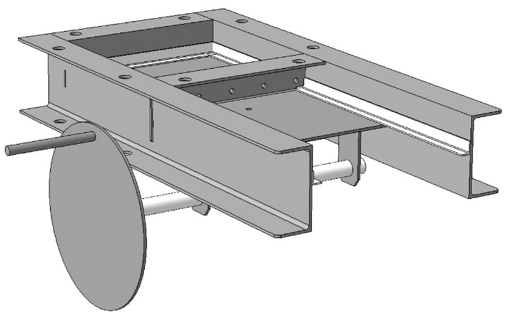

**г. БарнаулУважаемый покупатель!**

Спасибо что приобрели реечную задвижку. Мы непрерывно следим за мировым техническим прогрессом и стремимся применить новые достижения для повышения качества наших изделий, агрегатов, узлов и деталей, которые на практике служат многие годы, иной раз значительно превышая назначенные сроки работы.

**1. Назначение**

1.1. Задвижки реечные типа УЗР (далее по тексту – «задвижки») предназначены для выпуска зерна и других сыпучих продуктов из емкостей.

**2. Технические данные**

Таблица 2.1. Техническая характеристика

|  |  |  |  |  |  |  |  |
| --- | --- | --- | --- | --- | --- | --- | --- |
| **Наименование показателя** | | **Модельный ряд** | | | | | |
| **УЗР-200** | **УЗР-300** | **УЗР-350** | **УЗР-400** | **УЗР-450** | **УЗР-500** |
| Метка (вручную «Х») | |  |  |  | Х |  |  |
| Сечение отверстий | входное | 200х200 | 300х300 | 350х350 | 400х400 | 450х450 | 500х500 |
| выходное | 200х200 | 300х300 | 350х350 | 400х400 | 450х450 | 500х500 |
| Привод | | ручной | | | | | |
| Масса, кг (не более) | | 8,7 | 13,9 | 16,5 | 19,1 | 30,3 | 34 |

В таблице 2.1. меткой «Х» обозначена модель задвижки, относящаяся к данному паспорту изделия.

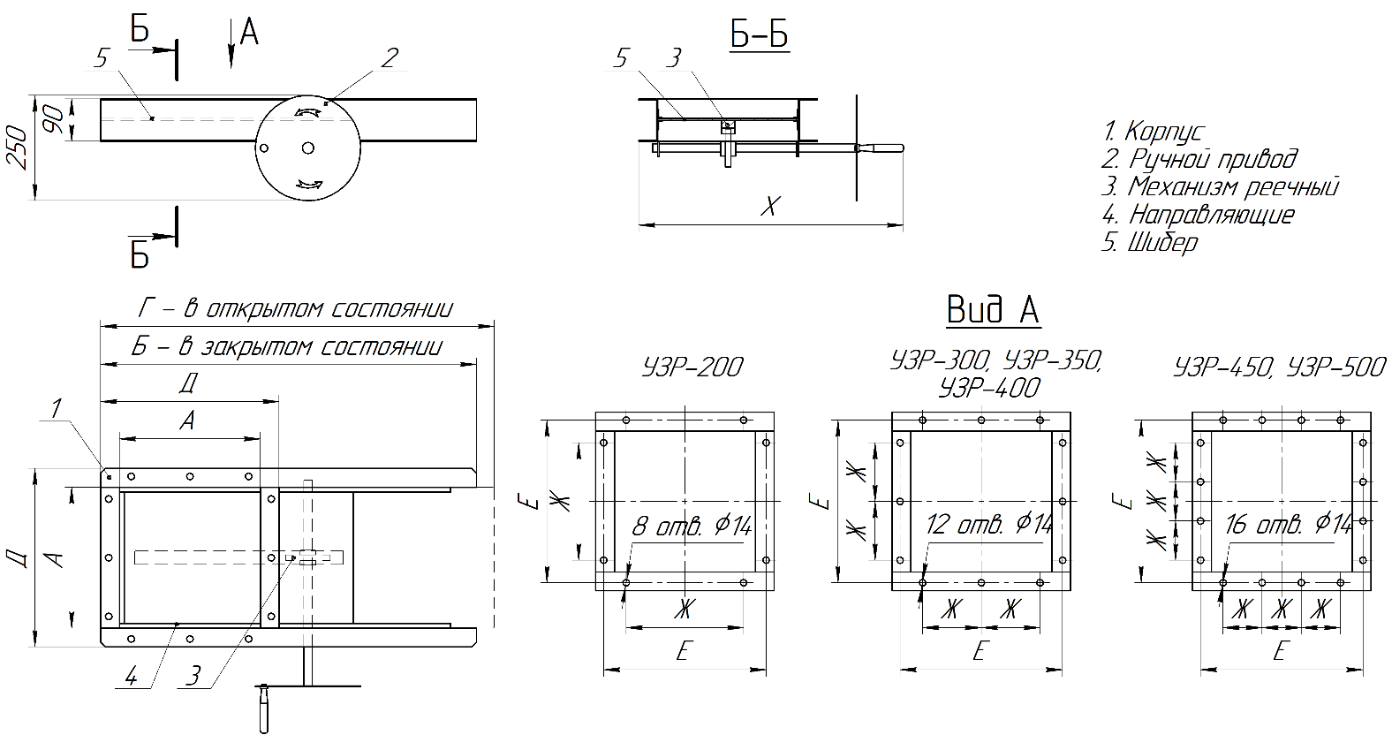

Рис. 2.1. Габаритные и присоединительные размеры.

Таблица 2.2. Габаритные и присоединительные размеры.

|  |  |  |  |  |  |  |  |
| --- | --- | --- | --- | --- | --- | --- | --- |
| Обозначение  задвижки | Размеры, мм | | | | | | |
| А | Б | Г | Д | Е | Ж | Х |
| УЗР-200 | 200 | 560 | 585 | 280 | 246 | 150 | 439 |
| УЗР-300 | 300 | 800 | 838 | 380 | 346 | 125 | 563 |
| УЗР-350 | 350 | 900 | 938 | 430 | 396 | 150 | 613 |
| УЗР-400 | 400 | 1012 | 1039 | 480 | 446 | 150 | 664 |
| УЗР-450 | 450 | 1112 | 1139 | 530 | 496 | 125 | 792 |
| УЗР-500 | 500 | 1240 | 1290 | 580 | 546 | 150 | 783 |

**3. Комплект поставки**

3.1. Задвижка УЗР в сборе – 1шт.

3.2. Паспорт – 1 шт.

**4. Устройство и принцип работы**

4.1. Задвижки состоят из корпуса, сваренного из листовой стали, шибера и ручного привода. Ручной привод состоит из вала с насаженной на него стальной шестерней. Вал вращается в подшипниковых узлах, закрепленных на корпусе задвижки через рукоятку, насаженную на конце вала.

**5. Указания мер безопасности**

5.1. Запрещается допуск к работе без предварительного инструктажа по технике безопасности.

5.2. В случае затруднения вращения рукоятки при закрытии - открытии шибера задвижки необходимо выявить и устранить причины заклинивания шибера.

**6. Подготовка изделия к работе, монтаж и порядок работы**

6.1. На фланцевые соединения задвижки следует установит картонные или резиновые прокладки.

6.2. При монтаже необходимо закрепить задвижку так, чтобы не было перекоса вала и шибера с рейками.

6.3. При монтаже задвижки не допускать перекоса вала исполнительного механизма ручного привода с валом привода шибера.

6.4. Задвижка должна устанавливается в горизонтальном положении, т. е. ось привода шибера должна быть расположена горизонтально.

**7. Техническое обслуживание**

7.1. Во время эксплуатации задвижки все трущиеся поверхности деталей необходимо регулярно смазывать (согласно табл. 7.1)

Таблица 7.1.

|  |  |  |
| --- | --- | --- |
| Элементы и узлы подлежащие смазке | Вид смазки | Периодичность смазки |
| Шестерня и рейка | ЦИАТИМ-201 по ГОСТ 6267-74, ЦИАТИМ-203 по ГОСТ 8773-73, Литол-24 по ГОСТ 21150-75 | 1 раз в 6 месяцев |

**8. Транспортирование и хранение**

8.1. Транспортирование и хранение задвижки должно производиться в упакованном виде в сухих помещениях, защищенных от воздействия окружающей среды. Упаковка должна обеспечивать сохранность изделия от механических воздействий при транспортировании и препятствовать проникновению загрязняющих веществ.

**9. Утилизация**

9.1. Утилизация изделия производится в порядке, установленном Законами РФ от 04 мая 1999 г. № 96-Ф3 "Об охране атмосферного воздуха" (с изменениями на 27.12.2009), от 24 июня 1998 г. № 89-ФЗ (в редакции с 01.01.2010г) "Об отходах производства и потребления", от 10 января 2002 № 7-ФЗ «Об охране окружающей среды», а также другими принятыми российскими и региональными нормами, актами, правилами, распоряжениями.

**10. Свидетельство о приёмке**

Задвижка реечная {{ marking }}, заводской номер {{ number }} изготовлена и принята в соответствии с обязательными требованиями государственных стандартов, действующей технической документации и признана годной для эксплуатации.

Дата выпуска __{{ date }}__

М.П.

Подпись лиц ответственных за приёмку ______________ __{{ surname }}__

(расшифровка)

**11. Гарантийные обязательства**

11.1. Гарантийный срок эксплуатации задвижки 12 месяцев после отгрузки с предприятия-изготовителя при условии соблюдения потребителем правил эксплуатации, транспортирования и хранения, указанных в настоящем Паспорте.

11.2. Гарантия распространяется на все дефекты, возникшие по вине завода-изготовителя.

11.3. Гарантия не распространяется на дефекты, возникшие в случаях:

- нарушения режимов хранения, монтажа, испытания, эксплуатации и обслуживания изделия;

- ненадлежащей транспортировки и погрузо-разгрузочных работ;

- наличия следов воздействия веществ, агрессивных к материалам изделия;

- наличия повреждений, вызванных пожаром, стихией, форс-мажорными обстоятельствами;

- повреждений, вызванных неправильными действиями потребителя;

- наличия следов постороннего вмешательства в конструкцию изделия.

11.4. Претензии к качеству товара могут быть предъявлены в течение гарантийного срока.

11.5. Неисправные изделия в течение гарантийного срока ремонтируются или обмениваются на новые бесплатно.

11.6. Затраты, связанные с демонтажем, монтажом и транспортировкой неисправного изделия в период гарантийного срока Покупателю не возмещаются.

11.7. В случае необоснованности претензии, затраты на диагностику и экспертизу изделия оплачиваются Покупателем.

11.8. Изделия принимаются в гарантийный ремонт (а также при возврате) полностью укомплектованными.

11.9. Установленный срок службы задвижки не менее 10 лет с учетом соблюдения регулярности технического обслуживания.

**12. Реквизиты предприятия изготовителя**

ООО ПК "АгроПромРесурс", 656056, г.Барнаул, ул. Промышленная, 100

ИНН 2225154934, КПП 222501001

Тел./факс: (3852) 63-74-21

E-mail info@altay-apr.ru

www.altay-apr.ru